

Nombre del Alumno: Marco Antonio Zepeda Ramos
Nombre del tema: Célula animal
Parcial: Primer parcial
Nombre de la Materia: Biología del desarrollo
Nombre del profesor: Dr. Miguel Maza López
Nombre de la Licenciatura: Medicina Humana

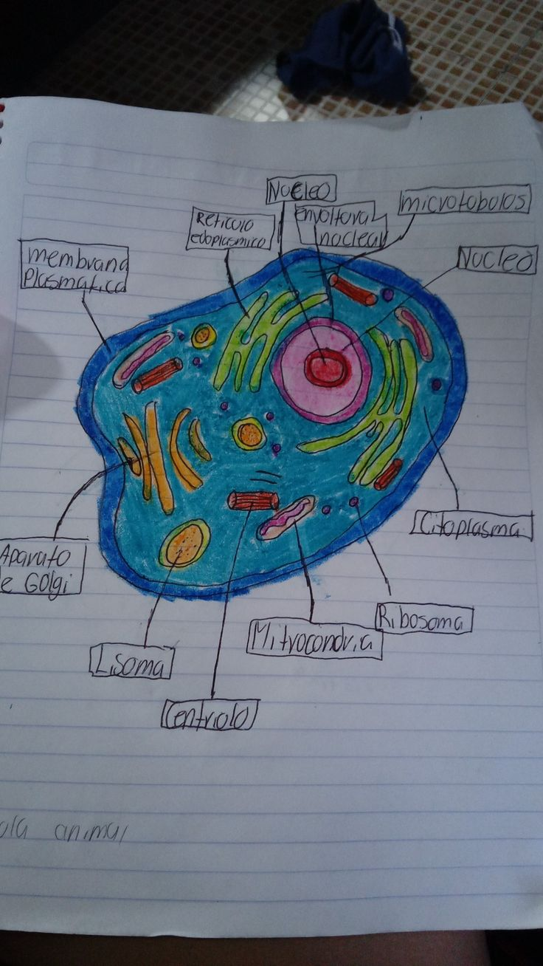

El núcleo: centro de control genético
El núcleo constituye el rasgo más característico de la célula eucariota, pues contiene el material genético. Está rodeado por una envoltura nuclear o carioteca, formada por una doble membrana perforada por complejos de poros, que regulan el intercambio selectivo de ARN y proteínas con el citoplasma.
En el interior, la cromatina se organiza en eucromatina, laxa y transcripcionalmente activa, y heterocromatina, más condensada e inactiva. Además, se observa el nucléolo, donde se sintetiza ARN ribosomal y se ensamblan las subunidades ribosómicas. Geneser (2012) lo describe como una entidad dinámica, estrechamente vinculada con la actividad biosintética de la célula.
La regulación nuclear se refleja en la plasticidad celular: células muy activas en síntesis de proteínas, como las neuronales o glandulares, exhiben núcleos grandes y nucléolos prominentes, mientras que células inactivas muestran cromatina compacta. Este contraste tiene aplicaciones diagnósticas en histopatología.
El citoplasma y sus organelos
En el citoplasma se localiza una amplia variedad de organelos, cada uno con funciones específicas (Geneser, 2012):
Retículo endoplásmico rugoso (RER): especializado en la síntesis de proteínas destinadas a la secreción, la membrana plasmática o los lisosomas.
Retículo endoplásmico liso (REL): participa en el metabolismo de lípidos, detoxificación y almacenamiento de calcio.
Aparato de Golgi: estación de clasificación y modificación de proteínas, con un papel crucial en la glicosilación.
Mitocondrias: responsables de la producción de ATP mediante fosforilación oxidativa.
Lisosomas: contienen enzimas hidrolíticas que degradan macromoléculas y participan en la autofagia.
El citoesqueleto: soporte y dinámica celular
El citoesqueleto está compuesto por microfilamentos de actina, filamentos intermedios y microtúbulos, responsables de la motilidad, resistencia y transporte intracelular. Geneser (2012) resalta que no es solo un soporte físico, sino un sistema dinámico que participa activamente en la organización interna y comunicación celular.

Además, el citoesqueleto interviene en la formación de uniones celulares (desmosomas, uniones estrechas) que integran a las células en tejidos, otorgando cohesión y funcionalidad al conjunto.
La membrana plasmática: frontera dinámica
La membrana plasmática, organizada como bicapa lipídica, regula el transporte selectivo de sustancias y la señalización celular. El glucocáliz, presente en la superficie, facilita procesos de adhesión y reconocimiento inmunológico (Geneser, 2012).
Su plasticidad permite fenómenos de endocitosis y exocitosis, esenciales para la nutrición y la comunicación. Asimismo, la presencia de receptores específicos convierte a la membrana en una verdadera plataforma de transducción de señales, clave en procesos como la respuesta hormonal y la activación inmunitaria.
La membrana plasmática: frontera dinámica
La membrana plasmática, organizada como bicapa lipídica, regula el transporte selectivo de sustancias y la señalización celular. El glucocáliz, presente en la superficie, facilita procesos de adhesión y reconocimiento inmunológico (Geneser, 2012).
Su plasticidad permite fenómenos de endocitosis y exocitosis, esenciales para la nutrición y la comunicación. Asimismo, la presencia de receptores específicos convierte a la membrana en una verdadera plataforma de transducción de señales, clave en procesos como la respuesta hormonal y la activación inmunitaria.

Referencias
Geneser, F. (2012). Histología: con texto y atlas color. 4.ª ed. Médica Panamericana.

